BAB IV
SCRUM II

Pada bab ini, menjelaskan mengenai pelaksanaan siklus kerja Scrum kedua, atau Sprint 2. Fokus utama dari Sprint 2 adalah untuk menyempurnakan sistem yang telah dibangun pada Sprint 1 dengan memperbaiki fitur-fitur yang sekiranya kurang maksimal pada Sprint 1. Selain itu, sprint ini juga berfokus pada peningkatan performa sistem dan antarmuka pengguna agar pengalaman penggunaan menjadi lebih optimal.

4.1 Product Backlog
Product Backlog untuk Sprint 2 akan berfokus pada fitur-fitur yang ingin direvisi pada Sprint 1, terutama yang berkaitan dengan tampilan pada halaman dashboard admin. Tabel di bawah ini akan memberikan penjelasan lebih jelas mengenai fitur-fitur apa saja yang dipilih untuk dikerjakan pada Sprint 2:
Tabel 4.1
Tabel Product Backlog
ID | Deskripsi | Aktor | Prioritas | Sprint | Waktu
PB - 1 | Masukan Data ke Database | Admin | 1 | 1 | 6 Jam
PB - 2 | Mendaftar serta login ke akun yang dibuat agar bisa mengakses fitur pembelian dan melacak pesanan. | Customer | 1 | 1 | 26 Jam
PB - 3 | Melihat katalog produk lengkap dengan detail dari barang yang dipilih agar mendapat informasi lebih mengenai produk yang ingin dibeli. | Customer | 2 | 1 | 8 Jam
PB - 4 | Fitur pencarian barang berdasarkan nama produk agar proses pencarian barang menjadi lebih efisien. | Customer | 2 | 1 | 6 Jam

Tabel 4.1
(Lanjutan)
ID | Deskripsi | Aktor | Prioritas | Sprint | Waktu
PB - 5 | Menambah dan mengatur produk di cart agar dapat mengumpulkan barang yang ingin dibeli sebelum melakukan pembayaran. | Customer | 1 | 1 | 10 Jam
PB - 6 | Melakukan checkout dan pembayaran agar dapat menyelesaikan transaksi pembelian. | Customer | 1 | 1 | 12 Jam
PB - 7 | Melihat status pesanan dan riwayat transaksi agar bisa memantau progres produk pembelian. | Customer | 2 | 1 | 10 Jam
PB - 8 | Melihat informasi toko seperti About Us, Kontak, Syarat dan Ketentuan, dan lain - lain agar customer bisa tahu informasi mengenai toko. | Customer | 3 | 1 | 8 Jam
PB - 9 | Melihat informasi bantuan seperti FAQ, Pengiriman, dan lain - lain agar customer mengetahui sistem kerja toko. | Customer | 3 | 1 | 8 Jam
PB - 10 | Fitur notifikasi agar customer selalu mendapat informasi terbaru mengenai produk jualan atau pesanan customer. | Customer | 1 | 1 | 8 Jam
PB - 11 | Mengatur profile agar dapat mengelola informasi pribadi seperti alamat, password, dan lain - lain. | Customer | 1 | 1 | 12 Jam
PB - 12 | Mengelola stok produk secara real-time agar stok barang yang ditampilkan ke customer selalu akurat. | Staff | 1 | 2 | 14 Jam

Tabel 4.1
(Lanjutan)
ID | Deskripsi | Aktor | Prioritas | Sprint | Waktu
PB - 13 | Memproses permintaan pengembalian produk agar proses retur barang dapat tercatat dan diselesaikan sesuai prosedur. | Staff | 3 | 2 | 12 Jam
PB - 14 | Menginput nomor resi pengiriman agar customer dapat melacak status pengiriman mereka. | Staff | 2 | 2 | 6 Jam
PB - 15 | Menambah dan mengelola data produk agar katalog produk yang ditampilkan kepada customer selalu akurat. | Admin | 1 | 2 | 12 Jam
PB - 16 | Melihat laporan transaksi, informasi inventori, dan data pengguna agar dapat membuat keputusan bisnis yang terstruktur. | Admin | 2 | 2 | 12 Jam
PB - 17 | Menambah dan mengelola data voucher. | Admin | 2 | 2 | 8 Jam
PB - 18 | Menambahkan, mengelola, dan mengaktifasikan akun staff dan admin. | Admin | 1 | 2 | 12 Jam
PB - 19 | Menambah dan mengelola kategori produk dan unit konversi. | Admin | 1 | 2 | 14 Jam

4.2 Sprint Backlog
Setelah Product Backlog untuk Sprint 2 dipilih, tim pengembang akan memecahnya menjadi tugas-tugas teknis yang lebih kecil dan terstruktur. Ini akan menghasilkan Sprint Backlog baru, yang menjadi rencana kerja harian bagi tim pengemban. Tim pengembang dapat menambah, mengubah, atau menghapus tugas sesuai kebutuhan. Tabel di bawah ini akan memberikan penjelasan lebih jelas mengenai Sprint Backlog dari sistem ini untuk Sprint 2:
Tabel 4.2
Tabel Sprint Backlog
ID | Product Backlog | Deskripsi | Tugas
SP - 1 | PB - 12 | (SP-1.1) Mengupdate API checkout agar otomatis mengurangi stok produk saat pesanan berhasil. | Given
SP - 1 | PB - 12 | (SP-1.2) Buat API dan Halaman UI untuk mengelola stok produk. | Aaron
SP - 2 | PB - 13 | (SP-2.1) Buat API endpoint untuk pengembalian produk. | Christopani
SP - 2 | PB - 13 | (SP-2.2) Buat Halaman UI "Form Pengembalian" (Customer) dan "Manajemen Pengembalian" (Staff). | Aaron
SP - 3 | PB - 14 | (SP-3.1) Mengupdate API pesanan agar Staff dapat menambahkan nomor resi. | Given
SP - 3 | PB - 14 | (SP-3.2) Buat UI input nomor resi pada halaman "Manajemen Pesanan" di dasboard Staff. | Aaron
SP - 4 | PB - 15 | (SP-4.1) Buat API CRUD dasar untuk data produk. | Christopani
SP - 4 | PB - 15 | (SP-4.2) Buat halaman UI form untuk tambah/edit produk. | Aaron
SP - 5 | PB - 16 | (SP-5.1) Buat API endpoint untuk data 10 laporan Admin. | Egbert
SP - 5 | PB - 16 | (SP-5.2) Buat halaman UI laporan (tabel & grafik) di dasboard Admin. | Aaron
SP - 6 | PB - 17 | (SP-6.1) Buat API endpoint untuk menerima input data voucher baru. | Christopani
SP - 6 | PB - 17 | (SP-6.2) Buat API endpoint untuk mengambil semua list voucher. | Christopani
SP - 6 | PB - 17 | (SP-6.3) Buat halaman UI Manajemen Voucher di dashboard admin. | Aaron
SP - 6 | PB - 17 | (SP-6.4) Implementasi form untuk penambahan voucher baru. | Aaron
SP - 7 | PB - 18 | (SP-7.1) Buat API endpoint untuk membuat akun staff atau admin baru. | Christopani
SP - 7 | PB - 18 | (SP-7.2) Buat API endpoint untuk mengambil semua list user yang memiliki role staff dan admin. | Christopani
SP - 7 | PB - 18 | (SP-7.3) Buat API endpoint untuk mengubah status dari staff tertentu. | Given
Tabel 4.2
(Lanjutan)
ID | Product Backlog | Deskripsi | Tugas
SP - 7 | PB - 18 | (SP-7.4) Buat API endpoint untuk mengubah data dari staff tertentu. | Given
SP - 7 | PB - 18 | (SP-7.5) Buat halaman UI Manajemen Pegawai di dashboard admin. | Aaron
SP - 7 | PB - 18 | (SP-7.6) Implementasi form tambah atau edit staff. | Aaron
SP - 8 | PB - 19 | (SP-8.1) Buat API CRUD untuk kategori. | Christopani
SP - 8 | PB - 19 | (SP-8.2) Buat API CRUD untuk unit. | Given
SP - 8 | PB - 19 | (SP-8.3) Buat halaman UI produk di dashboard admin. | Aaron
SP - 8 | PB - 19 | (SP-8.4) Implementasi tabel dan form untuk kategori dan unit. | Aaron

4.3 Pembuktian Sprint
Pada sub-bab ini, akan diberikan bukti implementasi dari setiap Product Backlog yang telah dibuat. Pembuktian disajikan dalam tiga bentuk, yaitu: alur logika (algoritma), segmen kode program, database yang terhubung dan bentuk gambar dari UI sistem yang telah berhasil dibuat.
A. SP - 1 (Mengelola Stok Produk)
Pada Algoritma 4.1, sistem memulai proses dengan menghitung jumlah total dokumen StockMovement yang memenuhi kriteria filter (01) untuk mengetahui banyaknya data yang tersedia secara keseluruhan. Selanjutnya, sistem melakukan pencarian dokumen StockMovement berdasarkan filter yang sama (02). Agar data tampil terurut dari yang paling baru, sistem mengurutkan hasil pencarian berdasarkan waktu pembuatan secara menurun (03). Proses pengambilan data ini dibatasi jumlahnya sesuai nilai limit yang diminta (04) dan melewati sejumlah data tertentu berdasarkan nilai offset (05) untuk keperluan pemisahan halaman (pagination). Setelah data diperoleh, sistem mengembalikannya dalam format objek JavaScript biasa (06). Terakhir, sistem menyusun dan mengembalikan hasil akhir dalam bentuk objek (07) yang memuat daftar pergerakan stok yang ditemukan (08), jumlah total data keseluruhan (09), serta indikator hasMore (10 - 11) yang dihitung dengan membandingkan posisi data saat ini dengan total data untuk menentukan apakah masih ada halaman berikutnya yang tersedia.

Algoritma 4.1 Contoh Algoritma Mengelola Stok Produk
- COUNT total documents in StockMovement matching the filter
- FIND StockMovement documents matching the filter:
- SORT by createdAt in descending order
- LIMIT by input.limit
- SKIP by input.offset
- RETURN as plain JavaScript objects
- RETURN object containing:
- movements (the found documents)
- total (total count)
- hasMore (boolean indicating if more results exist, calculated
- by comparing current offset + limit with total)

Pada Segmen Program 4.1, sistem akan menghitung total stock produk dari database (02) dan juga mencari movement dari database berdasarkan filter, dan hasilnya akan disorting berdasarkan createdAt secara descending, dilimit berdasarkan inputan limit, diskip berdasarkan inputan offset, dan akan dilean (03 - 07). Kemudian sistem akan mengembalikan object yang berisi movement, total, dan juga hasMore yang berisi inputan offset ditambah dengan inputan limit yang lebih kecil dari total (08 - 12).

Segmen Program 4.1 Contoh Program Mengelola Stok Produk
- …
- const total = await StockMovement.countDocuments(filter);
- const movements = await StockMovement.find(filter)
- .sort({ createdAt: -1 })
- .limit(input.limit)
- .skip(input.offset)
- .lean();
- return {
- movements,
- total,
- hasMore: input.offset + input.limit < total,
- };
- …

Database yang Digunakan :
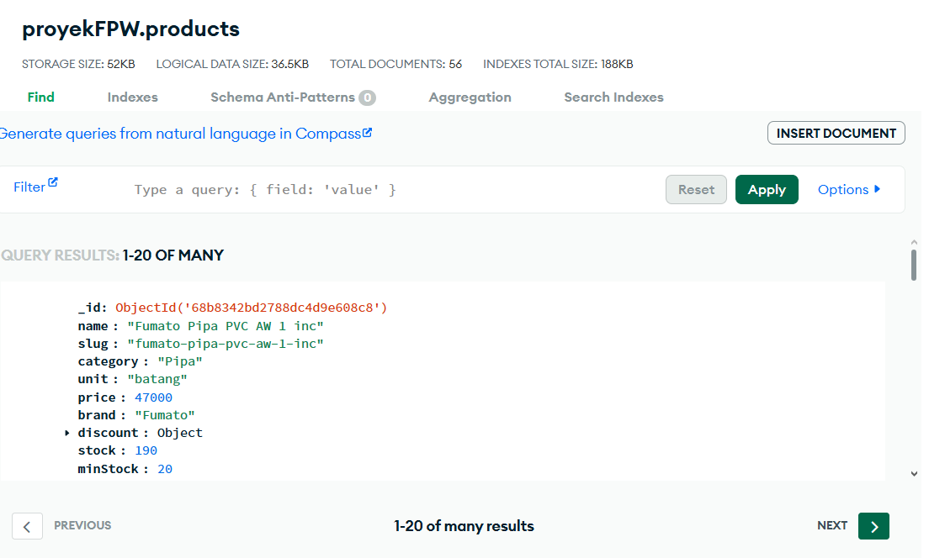
Gambar 4.1
Gambar Database Stok Produk

Bentuk Gambar :
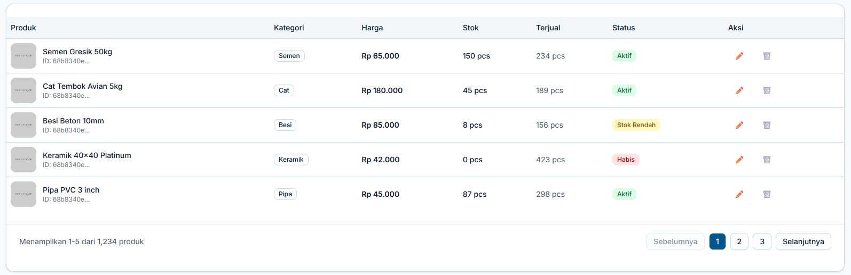
Gambar 4.2
Bentuk Gambar Mengelola Stok Produk

B. SP - 2 (Memproses Permintaan Pengembalian Produk)
Pada Algoritma 4.2, sistem memulai proses dengan mencari data permintaan pengembalian (return request) menggunakan returnId yang diinputkan (01). Jika data permintaan tersebut tidak ditemukan (02), sistem akan menghentikan operasi dan melemparkan pesan kesalahan "Return request tidak ditemukan" (03). Selanjutnya, jika permintaan ditemukan, sistem memeriksa statusnya saat ini; apabila statusnya bukan 'pending' (05), sistem menolak proses dengan pesan kesalahan "Return request sudah diproses" (06). Jika status valid, sistem mengambil waktu saat ini dalam format ISO (08) lalu memperbarui status permintaan menjadi 'approved' (09), sekaligus menetapkan tanggal persetujuan (10) dan waktu pembaruan terakhir (11). Setelah menyimpan perubahan pada permintaan pengembalian tersebut (12), sistem mencari pesanan utama yang terkait dengan ID pesanan tersebut (13). Apabila pesanan ditemukan (14), sistem memperbarui status pengembalian pada pesanan menjadi 'approved' (15) dan menyimpan perubahan tersebut (16). Proses diakhiri dengan sistem mengembalikan status sukses beserta pesan konfirmasi bahwa "Return request disetujui" (18).

Algoritma 4.2 Contoh Algoritma Permintaan Pengembalian Produk
- FIND return request by input.returnId
- IF return request not found THEN
- THROW NOT_FOUND error: 'Return request tidak ditemukan'
- END IF
- IF return request status is not 'pending' THEN
- THROW BAD_REQUEST error: 'Return request sudah diproses'
- END IF
- SET now to current ISO date and time
- SET return request status to 'approved'
- SET return request approvedDate to now
- SET return request updatedAt to now
- SAVE return request changes
- FIND order by return request's orderId
- IF order found THEN
- SET order returnStatus to 'approved'
- SAVE order changes
- END IF
- RETURN success: true and message: 'Return request disetujui'

Pada Segmen Program 4.2, sistem akan mencari returnRequest dari database berdasarkan returnId (02), jika tidak ditemukan didatabase maka sistem akan memberikan pesan error “Return request tidak ditemukan” (03 - 08) dan jika returnRequest ditemukan tetapi statusnya bukan pending maka sistem juga akan memberikan pesan error “Return request sudah diproses” (09 - 14). Kemudian jika semua proses tersebut terlewati denga naman maka sistem akan menyimpan waktu saat ini kedalam variabel “now” (15) dan status dari request akan di approved, serta approveDate dan updatedAt akan diisi dengan variabel “now” yang barusan dibuat (16 - 18) dan sistem akan menyimpan returnRequest tersebut (19). Setelah itu sistem akan mencari order yang ingin diretur dari database berdasarkan orderId (20 - 22), dan jika ordernya ditemukan maka status retur dari order tersebut berubah menjadi approved dan sistem akan menyimpan perubahan tersebut (23 - 26). Terakhir, sistem akan mengembalikan object yang berisi success, dan pesan “Return request disetujui” (27 - 29).

Segmen Program 4.2 Contoh Algoritma Permintaan Pengembalian Produk
- …
- const returnRequest = await Return.findById(input.returnId);
- if (!returnRequest) {
- throw new TRPCError({
- code: 'NOT_FOUND',
- message: 'Return request tidak ditemukan',
- });
- }
- if (returnRequest.status !== 'pending') {
- throw new TRPCError({
- code: 'BAD_REQUEST',
- message: 'Return request sudah diproses',
- });
- }
- const now = new Date().toISOString();
- returnRequest.status = 'approved';
- returnRequest.approvedDate = now;
- returnRequest.updatedAt = now;
- await returnRequest.save();
- const order = await Order.findById(
- returnRequest.orderId
- );
- if (order) {
- order.returnStatus = 'approved';
- await order.save();
- }
- return {
- success: true, message: 'Return request disetujui'
- };
Database yang Digunakan :
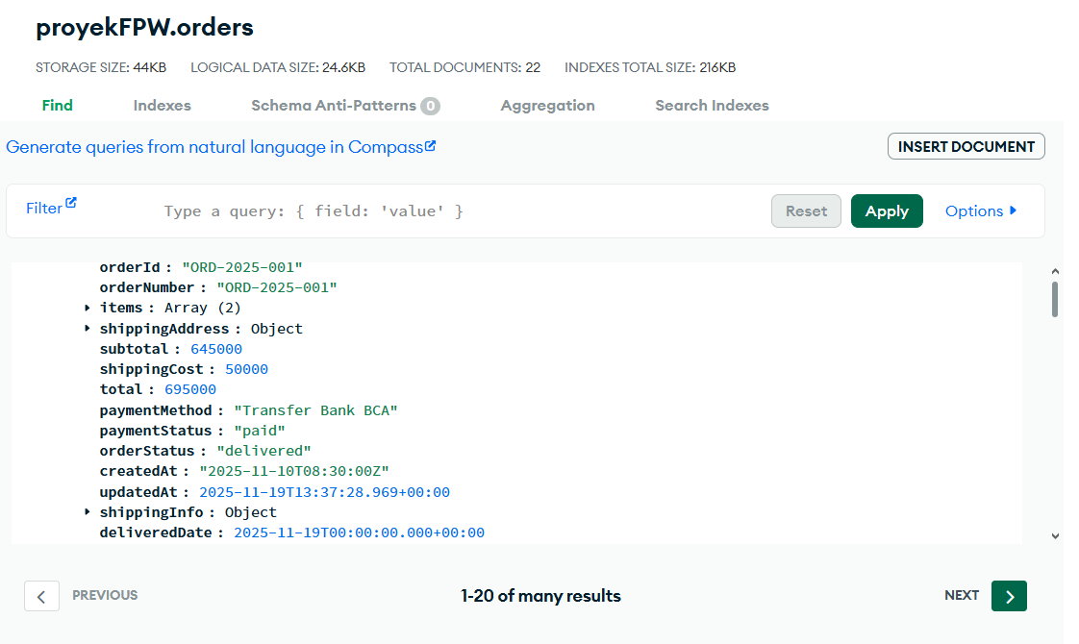
Gambar 4.3
Gambar Database Pengembalian Produk

Bentuk Gambar :
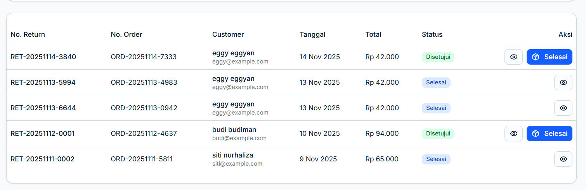
Gambar 4.4
Bentuk Gambar Proses Permintaan Pengembalian Produk

C. SP - 3 (Menginput Nomor Resi Pengiriman)
Pada Algoritma 4.3, sistem memulai dengan membuat objek query dasar yang berisi orderId dari input (01). Selanjutnya, sistem melakukan pemeriksaan hak akses; jika peran pengguna yang sedang login bukan 'admin' atau 'staff' (02), sistem secara otomatis menambahkan userId pengguna tersebut ke dalam kriteria query (03) untuk membatasi akses sehingga pengguna hanya dapat melihat pesanannya sendiri. Setelah kriteria pencarian ditetapkan, sistem mencari satu dokumen pesanan yang cocok dengan query tersebut (05). Dalam proses pencarian ini, sistem juga melengkapi (populate) kolom 'userId' dengan detail informasi seperti 'fullName', 'name', 'email', dan 'phone' (06 - 07), lalu mengambil data tersebut sebagai objek JavaScript biasa (08). Jika pesanan tidak ditemukan berdasarkan kriteria yang ada (09), sistem akan menghentikan proses dan melemparkan error "Order not found" (10). Namun, jika data berhasil ditemukan, sistem akan mengembalikan objek yang berisi detail pesanan tersebut (12) kepada peminta.

Algoritma 4.3 Contoh Algoritma Menginput Nomor Resi Pengiriman
- CREATE query object with orderId from input
- IF authenticated user's role is NOT 'admin' or 'staff' THEN
- ADD userId from authenticated user to query
- END IF
- FIND one order matching the query:
- POPULATE 'userId' field with 'fullName', 'name', 'email',
- ‘phone’
- RETURN as plain JavaScript object
- IF order not found THEN
- THROW NOT_FOUND error: 'Order not found'
- END IF
- RETURN object containing the found order

Pada Segmen Program 4.3, sistem akan mencari query orderId berdasarkan inputan orderId (02 - 03). Jika user bukan seorang admin atau staff, sistem akan menambahkan batasan userId ke dalam query pencarian (04 - 06). Kemudian sistem akan mencari order dalam database berdasarkan query dan akan dilean (07 - 09). Jika order tidak ditemukan maka sistem akan memberikan pesan error “Order not found” (10 - 15). Terakhir sistem akan mengembalikan order yang sudah ditemukan (16).

Segmen Program 4.3 Contoh Program Menginput Nomor Resi Pengiriman
- …
- const query: { orderId: string; userId?: string } = {
- orderId: input.orderId };
- if (!['admin', 'staff'].includes(ctx.user.role)) {
- query.userId = ctx.user.id;
- }
- const order = await Order.findOne(query)
- .populate('userId', 'fullName name email phone')
Segmen Program 4.3 (Lanjutan)
- .lean();
- if (!order) {
- throw new TRPCError({
- code: 'NOT_FOUND',
- message: 'Order not found',
- });
- }
- return { order };
- …

Database yang Digunakan :
Gambar 4.5
Gambar Database Nomor Resi Pengiriman

Bentuk Gambar :
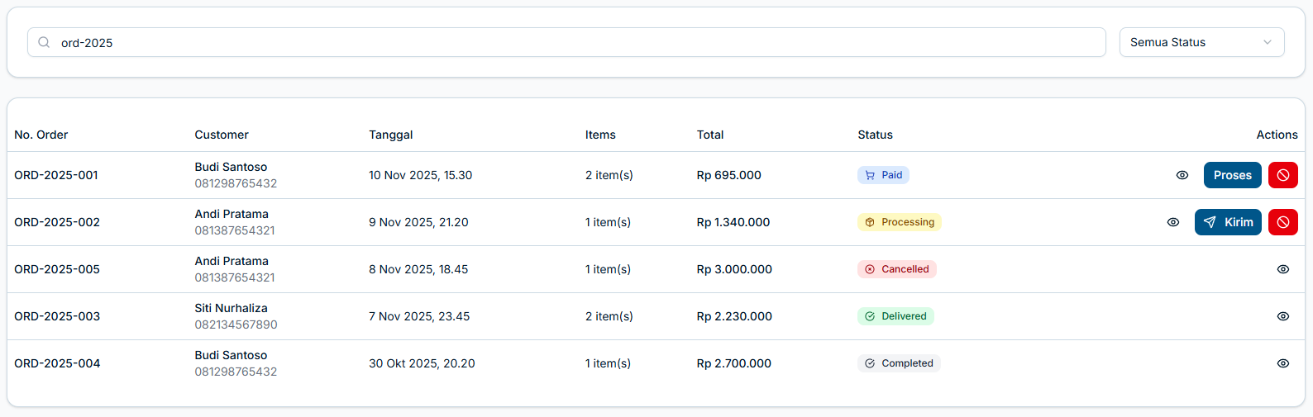
Gambar 4.6
Bentuk Gambar Menginput Nomor Resi Pengiriman

D. SP - 4 (Menambah dan Mengelola Data Produk)
Pada Algoritma 4.4, sistem memulai proses dengan menghubungkan diri ke database (01) dan memeriksa keberadaan produk yang sudah ada menggunakan slug dari input (02). Jika produk dengan slug tersebut sudah ditemukan (03), sistem akan menghentikan operasi dan melemparkan kesalahan "Conflict" dengan pesan bahwa produk tersebut sudah ada (04 - 05) demi mencegah duplikasi data. Namun, jika slug belum terpakai, sistem melanjutkan dengan membuat produk baru menggunakan data yang diinputkan (07). Setelah produk terbentuk, sistem memeriksa nilai stok awal; jika jumlah stok lebih besar dari 0 (08), sistem akan membuat catatan pergerakan stok (stock movement) secara otomatis (09). Dalam catatan ini, sistem melengkapi detail produk seperti ID, nama, dan kode (10-12), serta menetapkan tipe pergerakan sebagai 'in' (13) dan jumlah stoknya (14). Sistem juga mencatat alasan "Produk baru ditambahkan" (16), tipe referensi 'initial' (17), serta identitas pengguna yang melakukan penambahan tersebut (19-20). Perubahan stok direkam dari posisi 0 (21) menjadi jumlah stok baru (22) disertai catatan tambahan (23). Akhirnya, sistem mengembalikan status sukses beserta objek produk yang telah berhasil dibuat (25) sebagai tanda selesainya proses.

Algoritma 4.4 Contoh Algoritma Menambah Data Produk
- CONNECT to database
Algoritma 4.4 (Lanjutan)
- GET existing product by slug from input
- IF product already exists THEN
- THROW CONFLICT error: 'Product with this slug
- already exists'
- END IF
- CREATE new product with input data
- IF input stock is greater than 0 THEN
- CREATE stock movement record:
- Set productId to new product's ID
- Set productName to new product's name
- Set productCode to new product's slug
- Set movementType to 'in'
- Set quantity to input stock
- Set unit to new product's unit
- Set reason to 'Produk baru ditambahkan'
- Set referenceType to 'initial'
- Set referenceId to new product's ID as string
- Set performedBy to current user's ID
- Set performedByName to current user's name
- Set previousStock to 0
- Set newStock to input stock
- Set notes to 'Stok awal saat produk dibuat'
- END IF
- RETURN success: true and the created product object
Pada Algoritma 4.5, sistem memulai proses dengan menghubungkan diri ke database (01) serta mengekstrak data ID, alasan penyesuaian stok, dan data pembaruan dari input (02). Selanjutnya, sistem memeriksa apakah terdapat data slug dalam pembaruan (04); jika ada, sistem mencari produk lain yang memiliki slug yang sama namun dengan ID yang berbeda (05). Apabila produk duplikat tersebut ditemukan (07), sistem akan menghentikan operasi dan melemparkan pesan "Conflict" (08) untuk mencegah duplikasi data. Kemudian, sistem memeriksa apakah terdapat nilai stok dalam data pembaruan (13). Jika ya, sistem mengambil data produk saat ini (14) dan mencatat stok lama (18). Jika stok lama berbeda dengan stok baru (19), sistem menghitung selisihnya (20) serta menentukan jenis pergerakan ('in' jika bertambah, 'out' jika berkurang) (22). Berdasarkan perhitungan tersebut, sistem membuat catatan pergerakan stok (25) yang mencakup detail produk, jumlah selisih, alasan penyesuaian (32), referensi tindakan, serta identitas pengguna yang melakukan perubahan (36-37). Setelah penanganan stok selesai, sistem memperbarui produk di database menggunakan data baru (43). Jika produk tidak ditemukan saat pembaruan (45), sistem melemparkan error, namun jika berhasil, sistem mengembalikan status sukses beserta objek produk yang telah diperbarui (48).

Algoritma 4.5 Contoh Algoritma Mengelola Data Produk
- CONNECT to database
- EXTRACT id, stockAdjustmentReason, and updateData from
- input
- IF updateData contains a slug THEN
- FIND existing product with the same slug but different
- ID
- IF existing product found THEN
- THROW CONFLICT error: 'Product with this slug already
- exists'
- END IF
- END IF
- SET previousStock to 0
- IF updateData contains a stock value THEN
- FIND current product by ID
- IF product not found THEN
- THROW NOT_FOUND error: 'Product not found'
- END IF
- SET previousStock to current product's stock
- IF previousStock is not equal to updateData.stock THEN
- CALCULATE stockDifference = updateData.stock –
- previousStock
- SET movementType to 'in' if stockDifference > 0,
- otherwise 'out'
- SET quantity to absolute value of stockDifference
- CREATE stock movement record:
- Set productId to current product's ID
- Set productName to current product's name
- Set productCode to current product's slug
- Set movementType
- Set quantity
- Set unit to current product's unit
- Set reason to stockAdjustmentReason or 'Penyesuaian
- stok manual'
- Set referenceType to 'adjustment'
- Set referenceId to a unique adjustment ID
- Set performedBy to current user's ID
- Set performedByName to current user's name
- Set previousStock
- Set newStock to updateData.stock
- Set notes to stockAdjustmentReason
- END IF
- END IF
- UPDATE product by ID with updateData, return the new
- document and run validators
Algoritma 4.5 (Lanjutan)
- IF updated product not found THEN
- THROW NOT_FOUND error: 'Product not found'
- END IF
- RETURN success: true and the updated product object

Pada Segmen Program 4.4, sistem akan mencari product di database berdasarkan inputan slug (02 - 04). Jika product yang dicari ada didalam database maka sistem akan memberikan pesan error “Product with this slug already exists” (05 - 10). Jika product belum ada, maka sistem akan membuat product baru dengan data berdasarkan inputan yang diterima (11). Jika stok yang diinputkan lebih dari 0 maka sistem akan membuat stockMovement baru dengan isi data berdasarkan produk yang baru dibuat (12 - 31). Kemudian sistem akan mengembalikan object yang berisi success dan data product yang barusan dibuat (32 - 35).

Segmen Program 4.4 Contoh Program Menambah Data Produk
- …
- const existingProduct = await Product.findOne({
- slug: input.slug
- });
- if (existingProduct) {
- throw new TRPCError({
- code: 'CONFLICT',
- message: 'Product with this slug already exists',
- });
- }
- const product = await Product.create(input);
- if (input.stock > 0) {
- await StockMovement.create({
- productId: product._id as unknown as
- import('mongoose').Types.ObjectId,
- productName: product.name,
- productCode: product.slug,
- movementType: 'in',
- quantity: input.stock,
- unit: product.unit,
- reason: 'Produk baru ditambahkan',
- referenceType: 'initial',
- referenceId: (product._id as unknown as
- import('mongoose').Types.ObjectId).toString(),
- performedBy: ctx.user.id,
- performedByName: ctx.user.name,
- previousStock: 0,
- newStock: input.stock,
Segmen Program 4.4 (Lanjutan)
- notes: 'Stok awal saat produk dibuat',
- });
- }
- return {
- success: true,
- product: product.toObject(),
- };
- …

Pada Segmen Program 4.5, sistem akan mengubah stok product sebelumnya menjadi stok product saat ini (02). Jika stok product sebelumnya tidak cocok dengan stok updateData (03) maka sistem akan membuat stockDifference, movementType, dan quantity (04 - 08). Kemudian sistem akan membuat StockMovement baru yang datanya berisi data dari produk saat ini (09 - 26). Setelah itu sistem akan mencari product berdasarkan productid dan akan mengupdate data dari product tersebut (27 - 31). Jika product tidak ditemukan di database maka sistem akan memberikan pesan error “Product not found” (32 - 37). Terakhir sistem akan mengembalikan object yang berisi success dan data product (38 - 41).

Segmen Program 4.5 Contoh Program Mengelola Data Produk
- …
- previousStock = currentProduct.stock;
- if (previousStock !== updateData.stock) {
- const stockDifference = updateData.stock –
- previousStock;
- const movementType = stockDifference > 0 ?
- 'in' : 'out';
- const quantity = Math.abs(stockDifference);
- await StockMovement.create({
- productId: currentProduct._id,
- productName: currentProduct.name,
- productCode: currentProduct.slug,
- movementType,
- quantity,
- unit: currentProduct.unit,
- reason: stockAdjustmentReason ||
- 'Penyesuaian stok manual',
- referenceType: 'adjustment',
- referenceId: `ADJ-${Date.now()}`,
- performedBy: ctx.user.id,
- performedByName: ctx.user.name,
- previousStock,
Segmen Program 4.5 (Lanjutan)
- newStock: updateData.stock,
- notes: stockAdjustmentReason,
- });
- }
- const product = await Product.findByIdAndUpdate(
- id,
- { $set: updateData },
- { new: true, runValidators: true }
- );
- if (!product) {
- throw new TRPCError({
- code: 'NOT_FOUND',
- message: 'Product not found',
- });
- }
- return {
- success: true,
- product: product.toObject(),
- };
- …

Database yang Digunakan :
Gambar 4.7
Gambar Database Menambah dan Mengelola Data Produk

Bentuk Gambar :
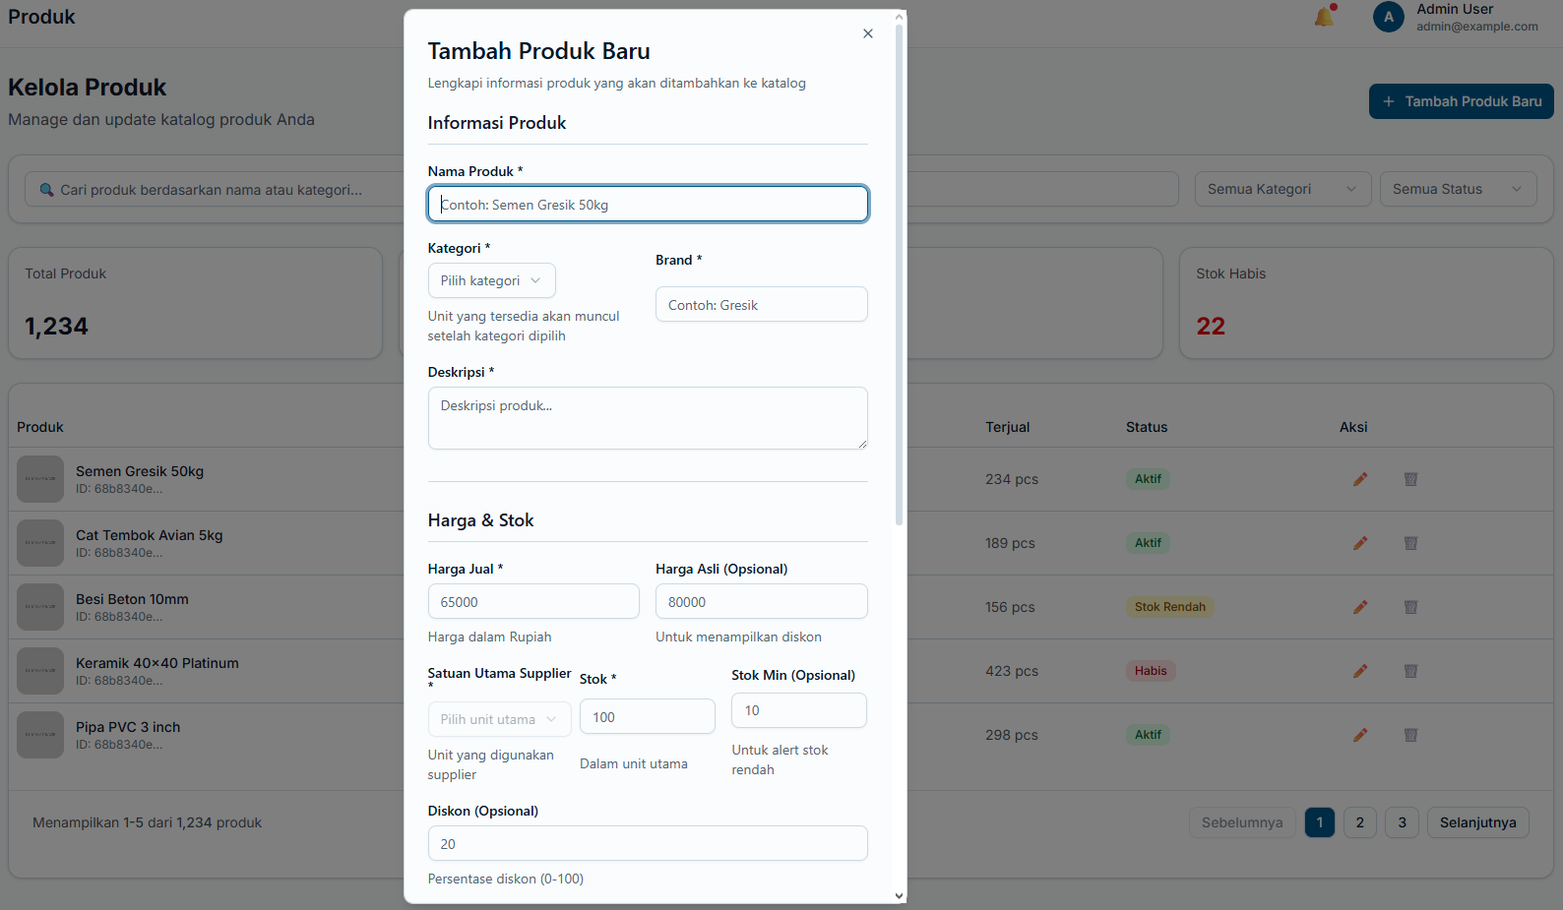
Gambar 4.8
Bentuk Gambar Menambah dan Mengelola Data Produk

E. SP - 5 (Melihat Laporan Transaksi, Inventori, dan Data Pengguna)
Pada Algoritma 4.6, sistem memulai proses dengan menghubungkan diri ke database (01) dan menginisialisasi waktu saat ini sebagai tanggal akhir (02-03) serta menyiapkan variabel label periode (04). Selanjutnya, sistem menentukan rentang waktu berdasarkan jenis periode yang dipilih (05). Jika memilih 'daily', sistem mengatur tanggal mulai ke 7 hari sebelumnya (07); jika 'weekly', mundur 8 minggu (10); dan jika 'monthly', mundur 12 bulan (13). Untuk pilihan 'custom' (15), sistem memvalidasi kelengkapan tanggal input (16), dan jika valid, menggunakan tanggal tersebut (20-21), namun jika tipe periode tidak dikenali, sistem akan melempar error (24). Setelah rentang waktu ditetapkan, sistem mengambil seluruh pesanan yang berstatus 'paid' dalam periode tersebut (26), lalu menghitung total pendapatan (28), jumlah total pesanan (29), dan total produk terjual (30). Sistem kemudian menyiapkan array kosong untuk data grafik (32) dan mengisinya berdasarkan logika periode: melakukan perulangan harian untuk 'daily' (33), mingguan untuk 'weekly' (36), atau bulanan untuk 'monthly' (39). Khusus untuk periode 'custom', sistem menghitung selisih hari (42); jika rentangnya 31 hari atau kurang, data disusun secara harian (44), namun jika lebih lama, data dikelompokkan per bulan (48). Akhirnya, sistem mengembalikan objek lengkap berisi statistik ringkasan dan data visualisasi grafik (53 - 54).

Algoritma 4.6 Contoh Algoritma Lihat Laporan Transaksi
- CONNECT to database
- SET now to current date and time
- SET endDate to now
- SET periodLabel to empty strin
- SWITCH input.period:
- CASE 'daily':
- SET startDate to 7 days before now
- SET periodLabel to '7 Hari Terakhir'
- CASE 'weekly':
- SET startDate to 8 weeks before now
- SET periodLabel to '8 Minggu Terakhir'
- CASE 'monthly':
- SET startDate to 12 months before now
- SET periodLabel to '12 Bulan Terakhir'
- CASE 'custom':
- IF input.startDate or input.endDate is missing THEN
- THROW BAD_REQUEST error: 'Custom period memerlukan
- startDate dan endDate'
- END IF
- SET startDate to input.startDate
- SET endDate to input.endDate
- SET periodLabel to formatted date range
- DEFAULT:
- THROW BAD_REQUEST error: 'Invalid period type'
- END SWITCH
- GET orders from database within startDate and endDate with
- paymentStatus 'paid'
- CALCULATE totalRevenue by summing order totals
- CALCULATE totalOrders as count of orders
- CALCULATE totalProductsSold by summing item quantities across
- all orders
- CREATE empty chartData array
- IF input.period is 'daily' THEN
- LOOP for last 7 days:
- CALCULATE daily orders and add to chartData
- ELSE IF input.period is 'weekly' THEN
- LOOP for last 8 weeks:
- CALCULATE weekly orders and add to chartData
- ELSE IF input.period is 'monthly' THEN
- LOOP for last 12 months:
- CALCULATE monthly orders and add to chartData
- ELSE (custom period):
Algoritma 4.6 (Lanjutan)
- CALCULATE daysDifference between startDate and endDate
- IF daysDifference <= 31 THEN
- LOOP for each day in range:
- CALCULATE daily orders and add to chartData
- ELSE (daysDifference > 31) THEN
- GROUP orders by month:
- CALCULATE monthly revenue and orders
- ADD to chartData, sorted by date
- END IF
- END IF
- RETURN object containing totalRevenue, totalOrders,
- totalProductsSold, chartData, periodLabel, and dateRange

Pada Segmen Program 4.6, sistem akan menyimpan waktu saat ini ke dalam variabel (02), dan menyimpan startDate, endDate, dan periodLabel (03 - 05). Kemudian sistem akan mencari order dari database yang difilter dalam kurun waktu createdAt dan statusnya sudah ‘paid’ yang nantinya akan dilean (06 - 09). Sistem juga akan menentukan totalRevenue berdasarkan order, totalOrder berdasarkan banyaknya order, totalProductsSold berdasarkan order, dan juga array chartData (10 - 25). Kemudian langkah terakhir, sistem akan mengembalikan object yang berisi totalRevenue, totalOrders, totalProductsSold, chartData, periodLabel, dan juga dateRange (27 - 36).

Segmen Program 4.6 Contoh Program Lihat Laporan Transaksi
- …
- const now = new Date();
- let startDate: Date;
- let endDate = new Date();
- let periodLabel = '';
- const orders = await Order.find({
- createdAt: { $gte: startDate, $lte: endDate },
- paymentStatus: 'paid',
- }).lean();
- const totalRevenue = orders.reduce((sum, order) => sum +
- order.total, 0);
- const totalOrders = orders.length;
- const totalProductsSold = orders.reduce(
- (sum, order) =>
- sum + order.items.reduce((itemSum: number, item: {
- quantity: number }) =>
- itemSum + item.quantity, 0),
- 0
Segmen Program 4.6 (Lanjutan)
- );
- const chartData: Array<{
- period: string;
- revenue: number;
- orders: number;
- date: string;
- }> = [];
- …
- return {
- totalRevenue,
- totalOrders,
- totalProductsSold,
- chartData,
- periodLabel,
- dateRange: {
- start: startDate.toISOString(),
- end: endDate.toISOString(),
- }

Database yang Digunnakan :
(a)
(b)
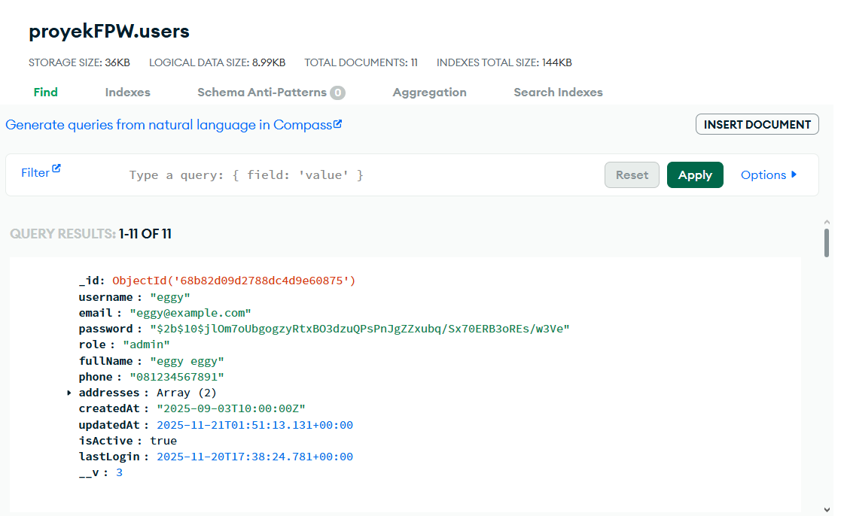
(c)
Gambar 4.9
Gambar Database (a) Transaksi. (b) Inventori. (c) Data Pengguna

Bentuk Gambar :
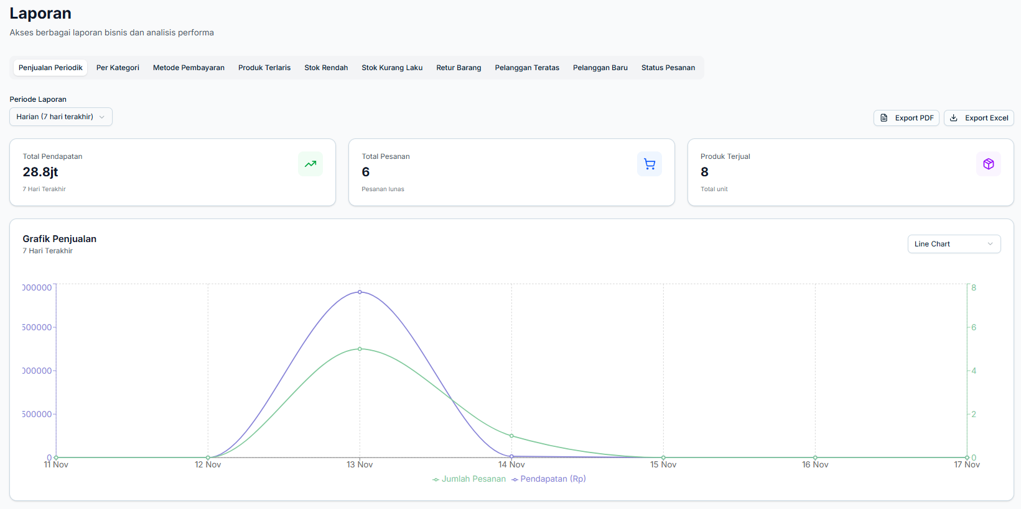
(a)
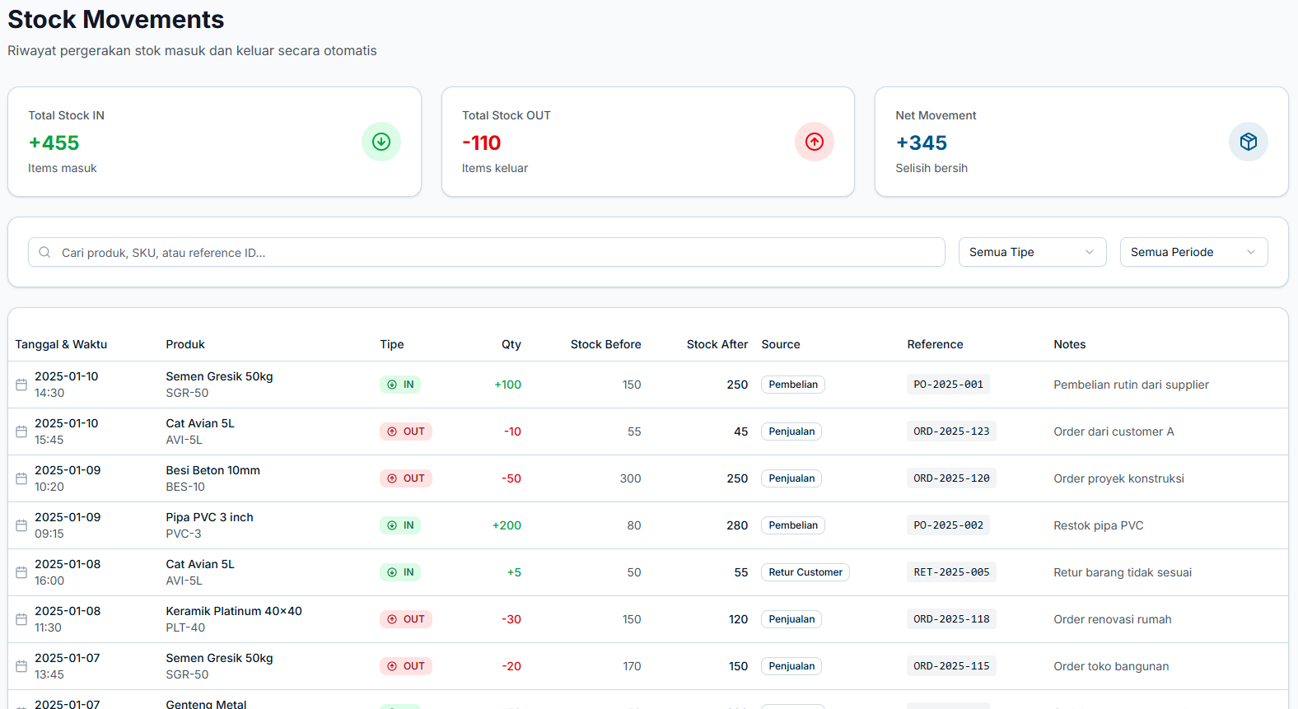
(b)
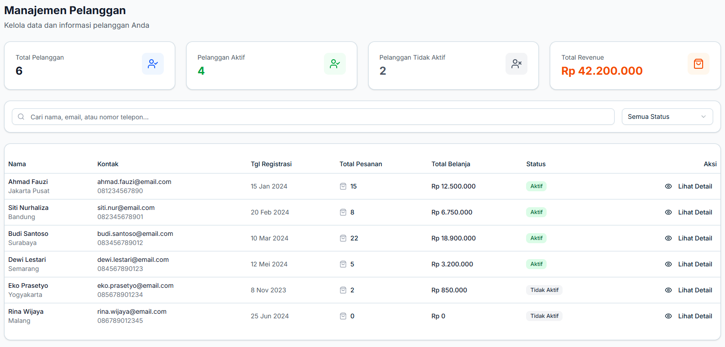
(c)
Gambar 4.10
Bentuk Gambar Laporan (a) Transaksi. (b) Inventori. (c) Data Pengguna

E. SP - 6 (Menambah dan Mengelola Data Voucher)
Pada Algoritma 4.7, sistem akan memulai prosedur pembuatan voucher (01 - 02) dengan memasuki blok eksekusi aman (try-catch) (03). Langkah pertama adalah verifikasi keamanan, di mana sistem memeriksa apakah pengguna yang memanggil fungsi ini memiliki peran sebagai 'admin' (04). Jika bukan admin, akses segera ditolak dengan pesan kesalahan Forbidden (05). Setelah koneksi database dipastikan aktif (07), sistem melakukan validasi integritas data dengan mencari apakah kode voucher yang diinputkan sudah pernah ada sebelumnya (08 - 09). Jika kode duplikat ditemukan, sistem menghentikan proses untuk mencegah konflik data (10 - 13). Sistem kemudian melakukan validasi logika bisnis dengan memastikan bahwa tanggal berakhir voucher tidak boleh lebih awal dari tanggal mulai (14 - 17). Jika semua validasi lolos, sistem menginisialisasi objek voucher baru dengan menggabungkan data input admin dan nilai default sistem, seperti usedCount diset ke 0 dan isActive diset ke true (18 - 20). Objek baru ini kemudian disimpan secara permanen ke dalam koleksi Voucher di database (21). Jika penyimpanan berhasil, sistem mengembalikan status sukses beserta data voucher yang baru dibuat (22). Apabila terjadi kesalahan teknis selama proses, sistem akan menangkap error tersebut, mencatatnya dalam log (24), dan mengirimkan respon kegagalan kepada pengguna (25).

Algoritma 4.7 Contoh Algoritma Menambah Data Voucher
- BEGIN createVoucher (input: code, name, type, value, dates,
- limits)
- TRY
- IF ctx.user.role IS NOT 'admin' THEN
- THROW TRPCError (Code: FORBIDDEN, Message: "Only admin...")
- END IF
- CALL connectDB()
- GET existingVoucher FROM Database Voucher WHERE code =
- input.code
- IF existingVoucher EXISTS THEN
- THROW TRPCError (Code: CONFLICT, Message: "Voucher code
- exists")
- END IF
- IF input.endDate <= input.startDate THEN
- THROW TRPCError (Code: BAD_REQUEST, Message: "Invalid date
- range")
- END IF
- SET newVoucher = NEW Voucher({
- ...input, usedCount: 0, isActive: TRUE, createdAt: NOW
- })
- SAVE newVoucher TO Database
- RETURN { success: TRUE, voucher: newVoucher }
- CATCH error
- LOG error to Console
- THROW TRPCError (Code: INTERNAL_SERVER_ERROR)
- END

Pada Algoritma 4.8, sistem akan memulai prosedur pembaruan data voucher (01 - 02) dengan memasuki blok eksekusi aman (03) dan melakukan verifikasi hak akses pengguna. Sistem memastikan bahwa hanya pengguna dengan peran 'admin' yang diizinkan melanjutkan proses; jika tidak, akses ditolak dengan status Forbidden (04 - 06). Setelah terhubung ke database (07), sistem mencari keberadaan voucher yang akan diedit berdasarkan ID yang diberikan. Jika voucher tidak ditemukan, sistem menghentikan proses dengan pesan Not Found (08 - 12). Sistem kemudian melakukan validasi integritas data yang kompleks. Jika admin mengubah kode voucher, sistem memastikan kode baru tersebut belum digunakan oleh voucher lain untuk menghindari duplikasi data (12 - 16). Selain itu, sistem juga memvalidasi rentang tanggal (jika ada perubahan tanggal) untuk memastikan tanggal berakhir tidak mendahului tanggal mulai (19 - 22). Setelah semua validasi terpenuhi, sistem melakukan operasi pembaruan data pada dokumen voucher terkait dan memperbarui stempel waktu updatedAt (23 - 24). Hasil pembaruan kemudian dikembalikan sebagai respon sukses (25). Jika terjadi kendala teknis selama proses, sistem menangkap kesalahan tersebut, mencatatnya dalam log konsol (27), dan mengirimkan notifikasi kegagalan kepada pengguna (28).

Algoritma 4.8 Contoh Algoritma Mengelola Data Voucher
- BEGIN updateVoucher (input: id, code, name, type, value, dates,
- etc.)
- TRY
- IF ctx.user.role IS NOT 'admin' THEN
- THROW TRPCError (Code: FORBIDDEN, Message: "Only admin...")
- END IF
- CALL connectDB()
- GET voucher FROM Database Voucher WHERE _id = input.id
- IF voucher NOT EXISTS THEN
- THROW TRPCError (Code: NOT_FOUND, Message: "Voucher not
- found")
- END IF
- IF input.code IS SET AND input.code != voucher.code THEN
- GET existing FROM Database WHERE code = input.code
- IF existing EXISTS THEN
- THROW TRPCError (Code: CONFLICT, Message: "Code exists")
- END IF
- END IF
- IF input.endDate <= input.startDate THEN
- THROW TRPCError (Code: BAD_REQUEST, Message: "Invalid date
- range")
- END IF
- UPDATE Voucher SET ...input, updatedAt: NOW WHERE _id =
- input.id
- RETURN { success: TRUE, voucher: updatedVoucher }
- CATCH error
- LOG error to Console
- THROW TRPCError (Code: INTERNAL_SERVER_ERROR)
- END

Pada Segmen Program 4.7, sistem akan mencari voucher di database berdasarkan inputan kode voucher yang diberikan (02), jika voucher tersebut terdapat dalam database maka sistem tidak akan membuat voucher tersebut dan memberikan pesan error “Voucher code already exists” (04 - 09). Jika code voucher belum ada di database maka, sistem akan menyimpan waktu saat ini kedalam sebuah variabel (11), kemudian sistem akan membuat voucher baru berdasarkan inputan yang diberikan beserta waktu yang telah disimpan (12 - 18). Kemudian sistem akan menyimpan voucher yang baru saja dibuat kedalam database (19) dan mengembalikan object success dan isi data dari voucher yang sudah dibuat (20).

Segmen Program 4.7 Contoh Program Menambah Data Voucher
- …
- const existingVoucher = await Voucher.findOne({ code: input.code
- });
- if (existingVoucher) {
- throw new TRPCError({
- code: 'CONFLICT',
- message: 'Voucher code already exists',
- });
- }
- …
- const now = new Date().toISOString();
- const voucher = new Voucher({
- ...input,
- usedCount: 0,
- isActive: true,
- createdAt: now,
- updatedAt: now,
- });
- await voucher.save();
- return { success: true, voucher };

Pada Segmen Program 4.8, sistem akan mencari voucher dari database berdasarkan id voucher (01), jika id voucher tersebut tidak ditemukan maka sistem akan memberikan pesan error “Voucher not found” (03 - 08). Kemudian sistem akan mengecek apakah masa penggunaan voucher apakah valid atau tidak, jika tidak valid maka sistem akan memberikan pesan error “End date must be after start date” (09 - 18). Kemudian sistem akan mencari sekaligus mengupdate voucher berdasarkan id voucher yang diberikan (19 – 26), dan langkah terakhir sistem akan mengembalikan object yang berisi success dan data voucher (27).

Segmen Program 4.8 Contoh Program Mengelola Data Voucher
- …
Segmen Program 4.8 (Lanjutan)
- const voucher = await Voucher.findById(id);
- if (!voucher) {
- throw new TRPCError({
- code: 'NOT_FOUND',
- message: 'Voucher not found',
- });
- }
- if (updateData.startDate || updateData.endDate) {
- const startDate = updateData.startDate || voucher.startDate;
- const endDate = updateData.endDate || voucher.endDate;
- if (new Date(endDate) <= new Date(startDate)) {
- throw new TRPCError({
- code: 'BAD_REQUEST',
- message: 'End date must be after start date',
- });
- }
- }
- const updatedVoucher = await Voucher.findByIdAndUpdate(
- id,
- {
- ...updateData,
- updatedAt: new Date().toISOString(),
- },
- { new: true }
- );
- return { success: true, voucher: updatedVoucher };

Database yang Digunakan :
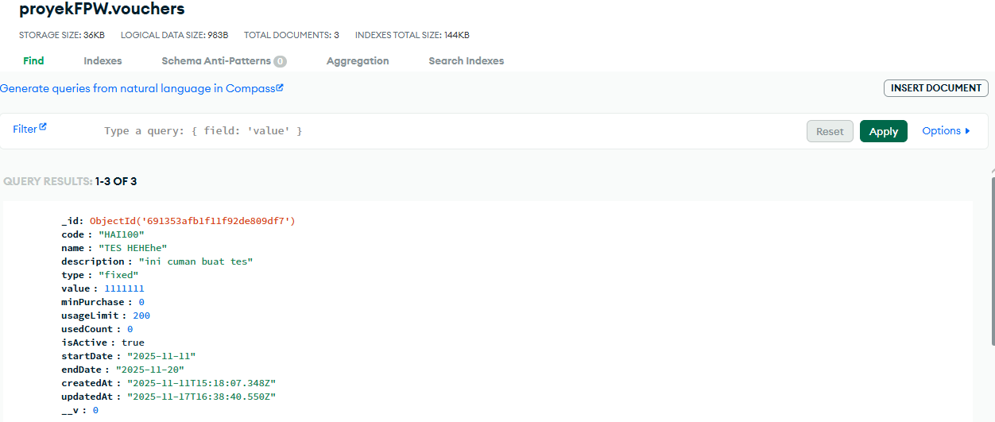
Gambar 4.11
Gambar Database Voucher

Bentuk Gambar :
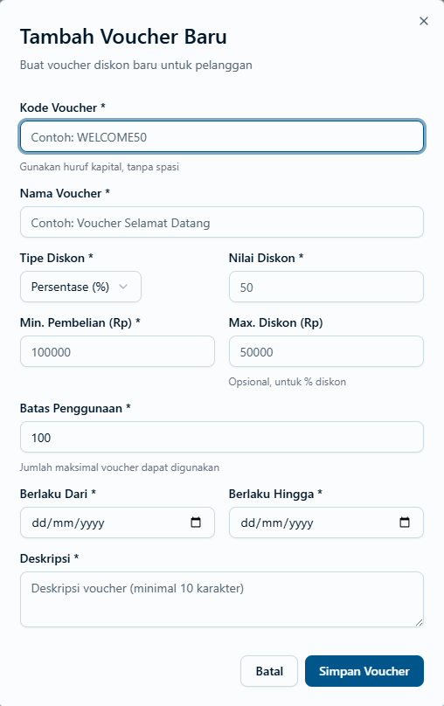
(a)
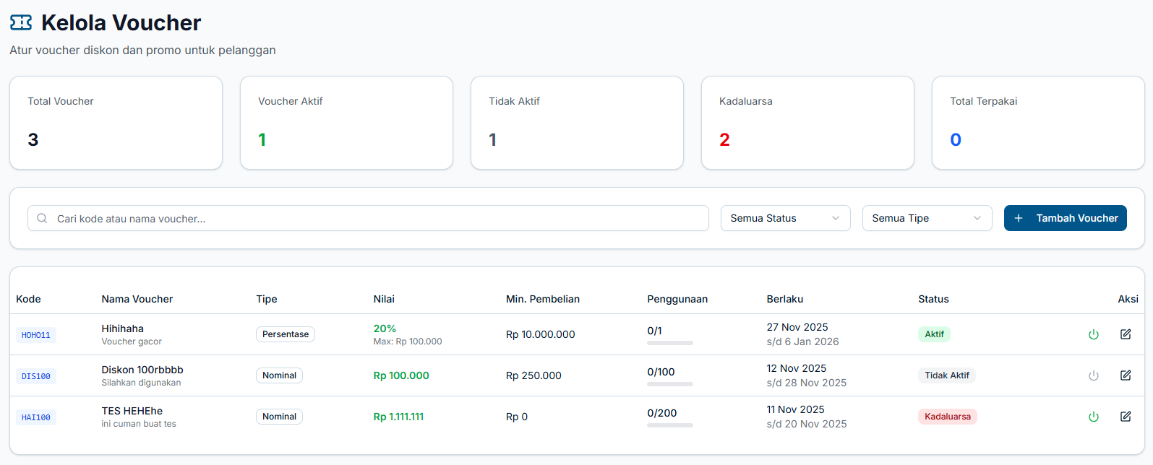
(b)
Gambar 4.12
Bentuk Gambar (a) Menambah Voucher. (b) Mengelola Voucher

E. SP - 7 (Menambah, Mengelola, dan Mengaktifasikan Akun Staff dan Admin)
Pada Algoritma 4.9, sistem memulai prosedur pembuatan akun pegawai baru (01) dengan memasuki blok eksekusi aman (02). Langkah awal yang krusial adalah validasi otorisasi, di mana sistem memastikan bahwa pengguna yang melakukan permintaan ini memiliki peran sebagai 'admin'. Jika bukan admin, akses segera ditolak dengan status Forbidden (03 - 06). Selanjutnya, sistem melakukan validasi integritas data dengan memeriksa ketersediaan email di database. Jika email yang didaftarkan sudah digunakan oleh pengguna lain, sistem menghentikan proses dan mengembalikan pesan kesalahan konflik (07 - 11). Sebagai langkah keamanan data sensitif, sistem melakukan enkripsi (hashing) pada kata sandi yang diinputkan menggunakan algoritma bcrypt (12). Setelah itu, sistem menyusun objek data pegawai baru dengan menyertakan data input, kata sandi yang telah dienkripsi, serta atribut default seperti username (diambil dari bagian depan email) dan status isActive yang bernilai true (13 - 17). Data tersebut kemudian disimpan ke dalam koleksi Pengguna di database (18). Jika penyimpanan berhasil, sistem mengembalikan konfirmasi sukses beserta ID pegawai baru (19). Apabila terjadi kesalahan sistem selama proses berlangsung, sistem akan menangkap kesalahan tersebut, mencatatnya dalam log, dan memberikan notifikasi kegagalan kepada pengguna (21 - 22).

Algoritma 4.9 Contoh Algoritma Menambah Akun Staff dan Admin
- BEGIN createStaff (input: fullName, email, phone, password, role)
- TRY
- IF ctx.user.role IS NOT 'admin' THEN
- THROW TRPCError (Code: FORBIDDEN, Message: "Hanya
- admin...")
- END IF
- GET existingUser FROM Database User WHERE email = input.email
- IF existingUser EXISTS THEN
- THROW TRPCError (Code: CONFLICT, Message: "Email sudah
- terdaftar")
- END IF
- SET hashedPassword = CALL bcryptjs.hash(input.password, 10)
- SET newStaff = NEW User({
- ...input, password: hashedPassword,
- username: input.email.split('@')[0],
- isActive: TRUE, createdAt: NOW
- })
- SAVE newStaff TO Database
- RETURN { success: TRUE, staffId: newStaff._id }
- CATCH error
- LOG error to Console
- THROW TRPCError (Code: INTERNAL_SERVER_ERROR)
Pada Algoritma 4.10, Sistem memulai prosedur pengambilan daftar pegawai (01) dengan memasuki blok eksekusi aman (02). Langkah pertama adalah verifikasi otorisasi ketat, di mana sistem memastikan bahwa pengguna yang meminta data ini memiliki peran sebagai 'admin'. Jika pengguna bukan admin, sistem langsung menolak akses dengan status Forbidden (03 - 06) untuk mencegah kebocoran data internal kepada pihak yang tidak berwenang. Setelah lolos verifikasi, sistem melakukan query ke koleksi Pengguna di database untuk mengambil semua akun yang memiliki peran 'admin' atau 'staff' (07 - 08). Demi keamanan data, sistem secara eksplisit mengecualikan field kata sandi (password) dari hasil pencarian agar informasi sensitif tidak terekspos ke frontend (09). Data yang diambil kemudian diurutkan berdasarkan waktu pembuatan dari yang terbaru ke terlama (10). Daftar pegawai yang telah disaring dan diamankan ini kemudian dikembalikan kepada pemanggil fungsi (11). Jika terjadi kesalahan teknis selama proses pengambilan data, sistem akan menangkap kesalahan tersebut, mencatatnya dalam log, dan memberikan pesan kesalahan umum kepada pengguna (13-14).

Algoritma 4.10 Contoh Algoritma Mengelola Akun Staff dan Admin
- BEGIN getAllStaff
- TRY
- IF ctx.user.role IS NOT 'admin' THEN
- THROW TRPCError (Code: FORBIDDEN, Message: "Hanya
- admin...")
- END IF
- GET staffList FROM Database User
- WHERE role IN ['admin', 'staff']
- EXCLUDE field password
- SORT BY createdAt DESCENDING
- RETURN staffList
- CATCH error
- LOG error to Console
- THROW TRPCError (Code: INTERNAL_SERVER_ERROR)

Pada Algoritma 4.11, sistem memulai prosedur pengubahan status keaktifan akun (01) dengan memasuki blok eksekusi aman (02). Tahap pertama adalah verifikasi hak akses, di mana sistem memastikan pemanggil fungsi adalah seorang 'admin' (03 - 06). Selanjutnya, sistem melakukan proteksi diri dengan mencegah admin menonaktifkan akunnya sendiri, yang dapat menyebabkan admin terkunci dari sistem (07 - 10). Sistem kemudian mencari data pengguna target di database berdasarkan ID yang diberikan (11). Jika pengguna tidak ditemukan, proses dihentikan dengan pesan Not Found (12 - 15). Sebelum melakukan perubahan, sistem memvalidasi bahwa target pengguna benar-benar memiliki peran 'admin' atau 'staff'. Hal ini mencegah kesalahan sistem yang tidak sengaja mengubah status akun pelanggan (customer) melalui fitur ini (16 - 19). Jika validasi lolos, sistem melakukan operasi toggle (pembalikan nilai) pada status isActive—jika sebelumnya aktif menjadi non-aktif, dan sebaliknya—serta memperbarui waktu perubahan terakhir (20 - 21). Perubahan tersebut disimpan ke database (22) dan sistem mengembalikan status terbaru sebagai konfirmasi (23). Jika terjadi kendala teknis, sistem menangkap kesalahan, mencatat log, dan mengirimkan notifikasi kegagalan (25 - 26).

Algoritma 4.11 Contoh Algoritma Mengaktifasikan Akun Staff dan Admin
- BEGIN toggleStaffStatus (input: userId)
- TRY
- IF ctx.user.role IS NOT 'admin' THEN
- THROW TRPCError (Code: FORBIDDEN, Message: "Hanya
- admin...")
- END IF
- IF input.userId == ctx.user.id THEN
- THROW TRPCError (Code: FORBIDDEN, Message: "Tidak dapat
- nonaktifkan diri sendiri")
- END IF
- GET staff FROM Database User WHERE _id = input.userId
- IF staff NOT EXISTS THEN
- THROW TRPCError (Code: NOT_FOUND, Message: "Staff tidak
- ditemukan")
- END IF
- IF staff.role NOT IN ['admin', 'staff'] THEN
- THROW TRPCError (Code: BAD_REQUEST, Message: "Hanya status
- admin/staff...")
- END IF
- SET staff.isActive = NOT staff.isActive
- SET staff.updatedAt = NOW
- SAVE staff TO Database
- RETURN { success: TRUE, isActive: staff.isActive }
- CATCH error
- LOG error to Console
- THROW TRPCError (Code: INTERNAL_SERVER_ERROR)
Pada Segmen Program 4.9, sistem akan mengecek apakah user yang ingin menambahkan akun staff baru adalah admin atau tidak (02), jika bukan admin maka sistem akan mengirimkan error “FORBIDDEN” (03 - 07). Kemudian sistem akan mengecek apakah email yang diberikan sudah ada didalam database atau belum, jika sudah ada maka sistem akan memberikan pesan error “Email sudah terdaftar” (08 - 14). Ketika semua proses pengecekan berjalan dengan lancer, maka inputan password user baru akan dihash demi menjaga keamanan akun (15) dan setelah dihash, sistem akan membuat akun staff baru berdasarkan inputan user (16 - 27). Langkah terakhir sistem akan mengembalikan status success dan pesan berhasil, serta id staff yang baru saja dibuat (28 - 32).

Segmen Program 4.9 Contoh Program Menambah Akun Staff dan Admin
- if (ctx.user.role !== 'admin') {
- throw new TRPCError({
- code: 'FORBIDDEN',
- message: 'Hanya admin yang dapat menambahkan staff',
- });
- }
- const existingUser = await User.findOne({ email: input.email });
- if (existingUser) {
- throw new TRPCError({
- code: 'CONFLICT',
- message: 'Email sudah terdaftar',
- });
- }
- const hashedPassword = await bcryptjs.hash(input.password, 10);
- const newStaff = await User.create({
- fullName: input.fullName,
- email: input.email,
- username: input.email.split('@')[0],
- phone: input.phone,
- password: hashedPassword,
- role: input.role,
- addresses: [],
- isActive: true,
- createdAt: new Date(),
- updatedAt: new Date(),
- });
- return {
- success: true,
- message: 'Staff berhasil ditambahkan',
- staffId: newStaff._id,
- };
Pada Segmen Program 4.10, sistem akan pertama - tama mengecek apakah user yang berusaha mengakses apakah seorang admin atau tidak, jika bukan admin maka sistem akan memberikan pesan error “Hanya admin yang dapat meliaht daftar staff” (02 - 07). Ketika sudah melewati proses pengecekan role, maka sistem akan mencari user - user yang memiliki role “Admin” dan “Staff” dari database, tetapi tetap menjaga privasi tiap user dengan mengeluarkan password, serta mengurutkannya berdasarkan waktu pembuatan secara descending, dan akan dilean (08 - 13). Terakhir sistem akan mengembalikan staffList yang sudah dicari dari database (14).

Segmen Program 4.10 Contoh Program Mengelola Akun Staff dan Admin
- …
- if (ctx.user.role !== ‘admin’) {
- throw new TRPCError({
- code: ‘FORBIDDEN’,
- Message: ‘Hanya admin yang dapat melihat daftar staff’,
- });
- }
- const staffList = await User.find({
- role: { $in: [‘admin’, ‘staff’] },
- })
- .select(‘-password’)
- .sort({ createdAt: -1 })
- .lean();
- return staffList;

Pada Segmen Program 4.11, sistem akan memastikan bahwa user saat ini tidak bisa menonaktifkan akunnya sendiri (01 - 07). Kemudian sistem akan mencari akun staff dari database berdasarkan inputan userId yang diberikan (08), dan jika akun tersebut tidak ditemukan di database, maka sistem akan memberikan pesan error “Staff tidak ditemukan” (09 - 14). Langkah selanjutnya, sistem akan menonaktifkan akun staff yang sudah ditemukan (16) dan mengubah waktu updateAtnya menjadi waktu saat ini (17), dan selanjutnya akan disimpan oleh sistem (18). Langkah terakhir sistem akan mengembalikan status success dan juga pesan akun staff yang telah berubah (19 - 24).

Segmen Program 4.11 Contoh Program Mengaktifasikan Akun Staff dan Admin
- if (input.userId === ctx.user.id) {
- throw new TRPCError({
Segmen Program 4.11 (Lanjutan)
- code: 'FORBIDDEN',
- message: 'Anda tidak dapat menonaktifkan akun Anda
- sendiri',
- });
- }
- const staff = await User.findById(input.userId);
- if (!staff) {
- throw new TRPCError({
- code: 'NOT_FOUND',
- message: 'Staff tidak ditemukan',
- });
- }
- …
- staff.isActive = !staff.isActive;
- staff.updatedAt = new Date();
- await staff.save();
- return {
- success: true,
- message: `Staff berhasil ${staff.isActive ? 'diaktifkan' :
- 'dinonaktifkan'}`,
- isActive: staff.isActive,
- };

Database yang Digunakan :
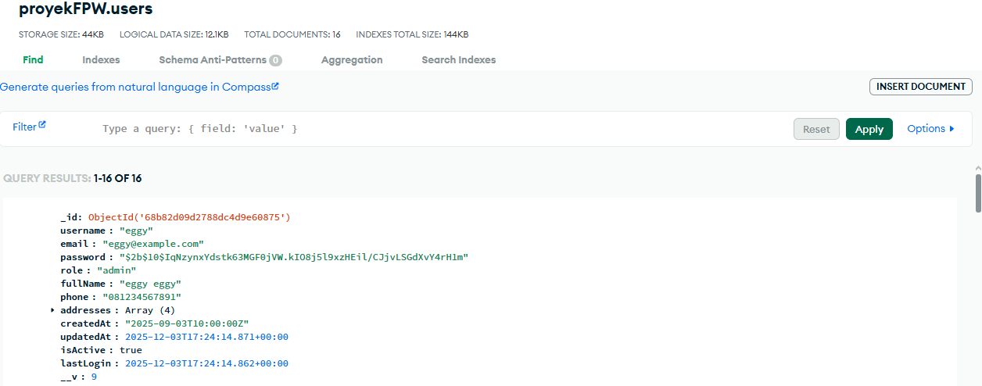
Gambar 4.13
Gambar Database Akun Staff dan Admin

Bentuk Gambar :
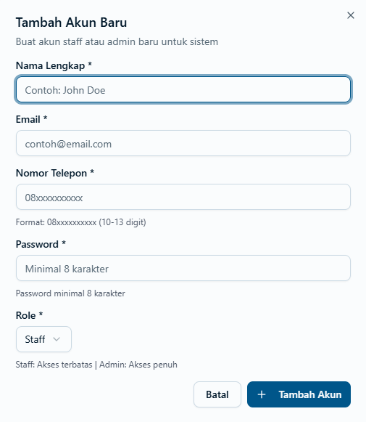
(a)
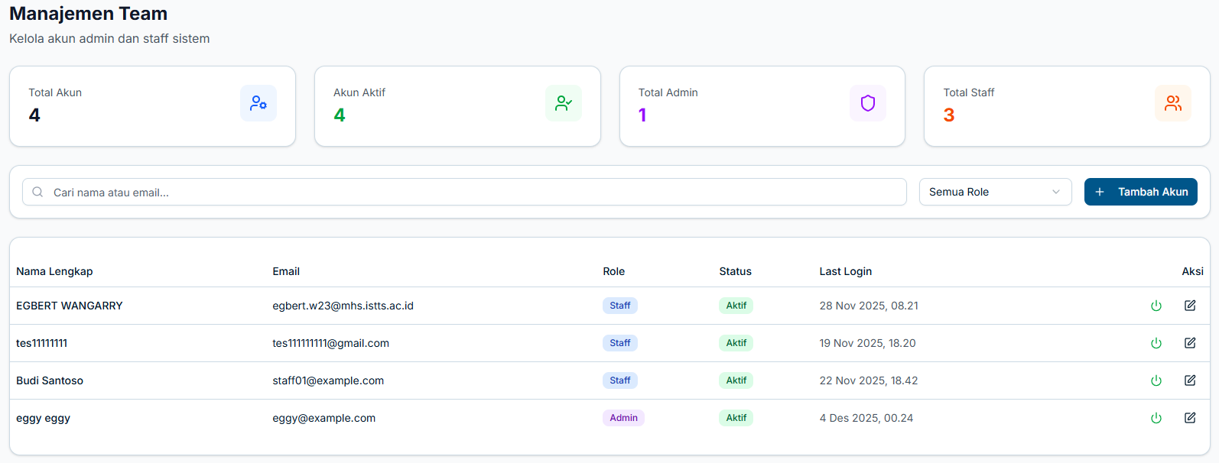
(b)
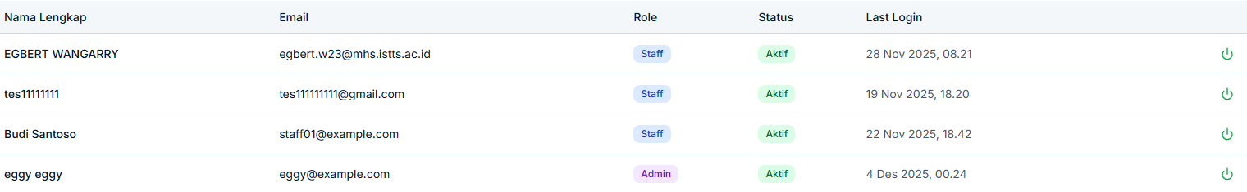
(c)
Gambar 4.14
Bentuk Gambar (a) Menambah. (b) Mengelola. (c) Menaktifasikan Akun Staff dan Admin

E. SP - 8 (Menambah dan Mengelola Kategori Produk dan Unit Konversi)
Pada Algoritma 4.12, sistem memulai prosedur pembuatan kategori produk baru (01) dengan memasuki blok penanganan eksekusi (02). Langkah awal adalah verifikasi keamanan yang ketat, memastikan hanya pengguna dengan peran 'admin' yang dapat mengakses fungsi ini (03 - 06). Setelah koneksi database terjalin (07), sistem melakukan validasi duplikasi data dengan memeriksa apakah nama atau slug kategori yang diinputkan sudah ada sebelumnya. Jika ditemukan duplikasi, sistem menghentikan proses dengan pesan konflik (08-13). Untuk menjaga kerapian tampilan di frontend, sistem menghitung urutan tampilan (order) secara otomatis. Sistem mencari kategori dengan nomor urut terakhir di database, lalu menambahkan angka 1 untuk kategori baru ini, jika belum ada kategori sama sekali, urutan dimulai dari 1 (14 - 19). Selanjutnya, sistem menyusun objek kategori baru lengkap dengan data input (termasuk unit konversi), nomor urut baru, serta nilai default seperti status aktif dan jumlah produk nol (20 - 23). Objek ini disimpan ke database (24) dan sistem mengembalikan konfirmasi sukses (25). Jika terjadi kesalahan teknis, sistem menangkap error, mencatatnya, dan mengirimkan notifikasi kegagalan (27 - 28).

Algoritma 4.12 Contoh Algoritma Menambah Kategori Produk
- BEGIN createCategory (input: name, slug, desc, units, etc.)
- TRY
- IF ctx.user.role IS NOT 'admin' THEN
- THROW TRPCError (Code: FORBIDDEN, Message: "Only
- admin...")
- END IF
- CALL connectDB()
- GET existing FROM Database Category
- WHERE name = input.name OR slug = input.slug
- IF existing EXISTS THEN
- THROW TRPCError (Code: CONFLICT, Message: "Name/Slug
- exists")
- END IF
- GET lastCategory FROM Database SORT BY order DESC LIMIT 1
- IF lastCategory EXISTS THEN
- SET newOrder = lastCategory.order + 1
- ELSE
- SET newOrder = 1
- END IF
- SET category = NEW Category({
Algoritma 4.12 (Lanjutan)
- ...input, order: newOrder,
- isActive: TRUE, productCount: 0
- })
- SAVE category TO Database
- RETURN { success: TRUE, category }
- CATCH error
- LOG error to Console
- THROW TRPCError (Code: INTERNAL_SERVER_ERROR)
- END

Pada Algoritma 4.13, sistem memulai prosedur pengambilan data manajemen kategori (01) dengan memasuki blok eksekusi aman (02). Langkah pertama adalah validasi hak akses, di mana sistem memastikan bahwa pengguna memiliki peran 'admin' atau 'staff'. Jika pengguna biasa (customer) mencoba mengakses data ini, permintaan akan ditolak dengan status Forbidden (03 - 06). Setelah terhubung ke database (07), sistem mengambil seluruh daftar kategori dan mengurutkannya secara otomatis berdasarkan nomor urut (order) dan abjad nama untuk kerapian tampilan (08 - 09). Sistem kemudian melakukan proses pengayaan data (data enrichment) yang krusial. Untuk setiap kategori yang ditemukan, sistem melakukan kueri tambahan ke koleksi Produk untuk menghitung berapa banyak produk yang terkait dengan kategori tersebut (10 - 13). Hal ini memberikan informasi real - time kepada admin mengenai isi setiap kategori. Selain itu, sistem juga melakukan kalkulasi statistik sederhana untuk menghitung total kategori, jumlah kategori aktif, dan jumlah kategori non - aktif (14 - 16). Paket data lengkap yang berisi daftar kategori (beserta jumlah produknya) dan ringkasan statistik kemudian dikembalikan kepada pemanggil (17). Jika terjadi kesalahan teknis, sistem menangkap error, mencatatnya, dan mengirimkan notifikasi kegagalan (19 - 20).

Algoritma 4.13 Contoh Algoritma Mengelola Kategori Produk
- BEGIN getAdminAll (no input)
- TRY
- IF ctx.user.role NOT IN ['admin', 'staff'] THEN
- THROW TRPCError (Code: FORBIDDEN, Message: "Only
- admin/staff...")
- END IF
Algoritma 4.13 (Lanjutan)
- CALL connectDB()
- GET categories FROM Database Category
- SORT BY order ASC, name ASC
- FOR EACH category IN categories DO
- SET count = COUNT Documents IN Product WHERE category.name
- ADD count TO category.productCount
- END FOR
- CALCULATE stats:
- total = Count ALL, active = Count Active, inactive = Count
- inactive
- RETURN { categories, stats }
- CATCH error
- LOG error to Console
- THROW TRPCError (Code: INTERNAL_SERVER_ERROR)
- END

Pada Algoritma 4.14, sistem memulai prosedur konversi unit (01) dengan memuat konfigurasi konversi dinamis yang tersedia di sistem (02). Langkah pertama adalah mencari data rasio konversi untuk satuan asal (fromUnit) dan satuan tujuan (toUnit) dari daftar referensi (03 - 04). Sistem melakukan validasi ketersediaan data; jika salah satu satuan tidak ditemukan dalam konfigurasi, sistem mengembalikan nilai 0 untuk mencegah kesalahan perhitungan (05 - 07). Jika data valid, sistem melakukan perhitungan matematika dua tahap menggunakan konsep Base Unit (Satuan Dasar) sebagai perantara. Tahap pertama adalah menstandarisasi nilai input dengan mengalikannya terhadap rasio satuan asal untuk mendapatkan baseValue (08). Tahap kedua adalah mengonversi nilai standar tersebut ke satuan tujuan dengan membaginya terhadap rasio satuan tujuan (09). Hasil akhir dari perhitungan ini dikembalikan ke fungsi pemanggil (10). Algoritma ini memungkinkan sistem untuk memvalidasi stok secara fleksibel misalnya, memastikan apakah stok "1 Sak" (50kg) cukup untuk memenuhi pesanan "5 Kg" dengan mengonversi keduanya ke satuan yang setara sebelum dibandingkan.

Algoritma 4.14 Contoh Algoritma Mengelola Unit Konversi
- BEGIN convertUnits (input: value, fromUnit, toUnit)
- GET dynamicConversions FROM System Configuration
- FIND fromConversion IN dynamicConversions WHERE unit = fromUnit
- FIND toConversion IN dynamicConversions WHERE unit = toUnit
Algoritma 4.14 (Lanjutan)
- IF fromConversion IS NULL OR toConversion IS NULL THEN
- RETURN 0 (Conversion Failed)
- END IF
- CALCULATE baseValue = value * fromConversion.rate
- CALCULATE result = baseValue / toConversion.rate
- RETURN result
- END

Pada Segmen Program 4.12, sistem akan mencari kategori pada database berdasarkan nama dan slug yang diinputkan oleh user (02 - 04), dan sekaligus mengecek apakah kategori tersebut sudah ada didalam database atau belum, jika kategori tersebut sudah ada didalam database maka sistem akan mengirimkan pesan error “Kategori dengan nama atau slug ini sudah ada” (05 - 10). Kemudian sistem akan mencari kategori yang terakhir kali dibuat untuk memudahkan sistem membuat order baru (11 - 13). Setelah itu sistem akan membuat kategori baru berdasarkan inputan user (14 - 24), dan setelah membuat kategori baru maka sistem akan mengembalikan status success dan juga data kategori yang baru saja dibuat (25 - 29)

Segmen Program 4.12 Contoh Program Menambah Kategori Produk
- …
- const existingCategory = await Category.findOne({
- $or: [{ name: input.name }, { slug: input.slug }],
- });
- if (existingCategory) {
- throw new TRPCError({
- code: 'CONFLICT',
- message: 'Kategori dengan nama atau slug ini sudah ada',
- });
- }
- const lastCategory = await Category.findOne().sort({ order: -1
- }).limit(1);
- const newOrder = lastCategory ? lastCategory.order + 1 : 1;
- const category = await Category.create({
- name: input.name,
- slug: input.slug.toLowerCase(),
- description: input.description,
- icon: input.icon || 'folder-tree',
- image: input.image || '',
- availableUnits: input.availableUnits,
- order: newOrder,
- isActive: true,
- productCount: 0,
Segmen Program 4.12 (Lanjutan)
- });
- return {
- success: true,
- category,
- message: 'Kategori berhasil ditambahkan',
- };

Pada Segmen Program 4.13, sistem akan mencari serta mengurutkan seluruh data kategori yang ada pada database (01 – 02). Kemudian sistem juga akan menghitung jumlah dari masing – masing kategori dari product yang memiliki kategori yang sama (03 – 13). Setelah itu sistem akan membuat total keseluruhan dari kategori yang ada dan memilah ada berapa saja kategori product yang aktif dan juga yang tidak aktif (14 – 18). Langkah terakhir sistem akan mengembalikan data kategori yang sudah diambil beserta total dari kategori, total kategori yang aktif, dan total kategori yang sudah tidak aktif (19 – 26).

Segmen Program 4.13 Contoh Program Mengelola Kategori Produk
- const categories = await Category.find().sort({ order: 1, name:
- 1 }).lean();
- const categoriesWithCount = await Promise.all(
- categories.map(async (category) => {
- const productCount = await Product.countDocuments({
- category: category.name,
- });
- return {
- ...category,
- productCount,
- };
- })
- );
- const totalCategories = categoriesWithCount.length;
- const activeCategories = categoriesWithCount.filter((c) =>
- c.isActive).length;
- const inactiveCategories = categoriesWithCount.filter((c) =>
- !c.isActive).length;
- return {
- categories: categoriesWithCount,
- stats: {
- total: totalCategories,
- active: activeCategories,
- inactive: inactiveCategories,
- },
- };
Pada Segmen Program 4.14, sistem memiliki fungsi utilitas convertUnits yang berperan krusial dalam validasi stok dinamis. Fungsi ini didefinisikan menggunakan sintaks arrow function dengan tiga parameter, yaitu nilai nominal (value), satuan asal (from), dan satuan tujuan (to). Sistem akan mencari referensi konversi dari array dynamicConversions menggunakan metode .find() untuk mendapatkan rasio yang tepat bagi kedua satuan (02 - 07). Kemudian sistem akan melakukan Validasi null safety (08), jika salah satu satuan tidak dikenali dalam konfigurasi sistem, fungsi segera mengembalikan nilai 0 untuk mencegah kesalahan perhitungan. Kemudian sistem melakukan konversi dua tahap, yaitu menstandarisasi nilai ke satuan dasar (base unit) dengan mengalikannya terhadap rasio asal (09), kemudian membaginya dengan rasio tujuan untuk mendapatkan hasil akhir yang presisi (10) sebelum dikembalikan hasilnya (11).

Segmen Program 4.14 Contoh Program Mengelola Unit Konversi
- …
- const convertUnits = (value: number, from: string, to: string):
- number => {
- const fromConversion = dynamicConversions.find((c) => c.value
- === from);
- const toConversion = dynamicConversions.find((c) => c.value ===
- to);
- if (!fromConversion || !toConversion) return 0;
- const baseValue = value * fromConversion.conversionRate;
- const result = baseValue / toConversion.conversionRate;
- return result;
- };
- …

Database yang Digunakan :
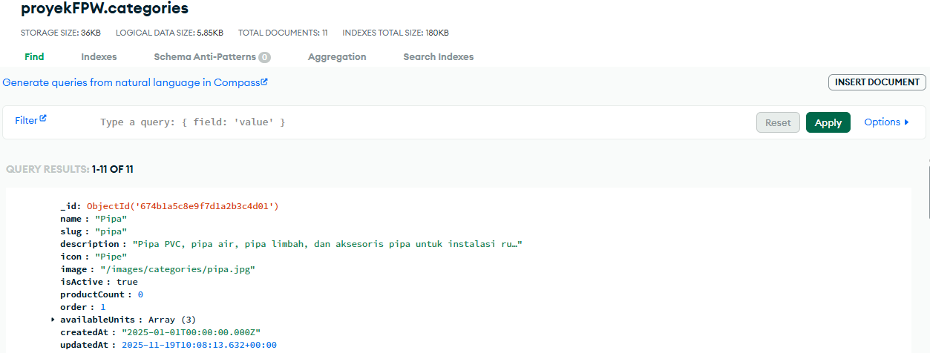
Gambar 4.15
Gambar Database Kategori Produk

Bentuk Gambar :
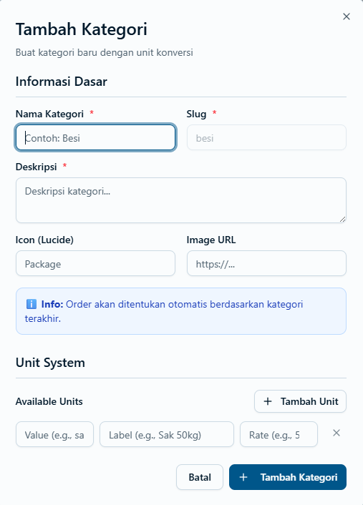
(a)
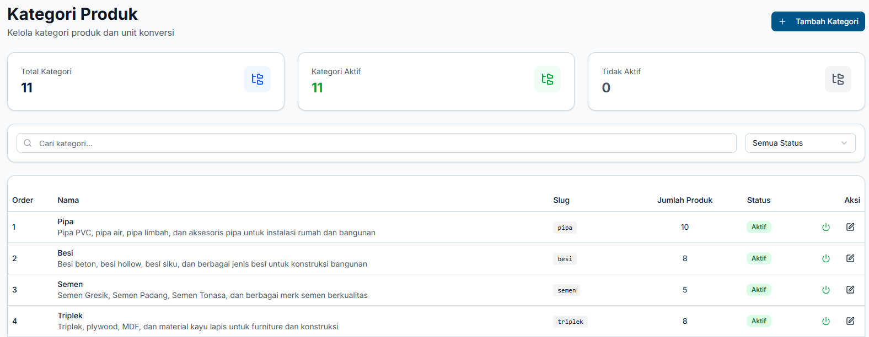
(b)
Gambar 4.16
Bentuk Gambar (a) Menambah. (b) Mengelola Kategori Produk

4.4 Sprint Review
Pada sesi ini, tim pengembang melakukan demonstrasi tentang bagaimana alur penggunaan program yang dibuat kepada pemiliki UD. Pelita Bangunan. Sesi ini bertujuan untuk mengumpulkan hasil kerja dan juga mendapatkan kritik/saran langsung untuk perkembangan ke sprint berikutnya.

Gambar 4.17
Bukti Hasil Review Bersama Pemilik UD.

Secara keseluruhan, pemilik toko memberikan tanggapan yang sangat positif. Beliau memberitahu bahwa fungsionalitas dasar seperti melihat laporan, pengelolaan produk, staff, dan voucher sudah berjalan dengan baik dan sesuai dengan apa yang diharapkan.
Tabel 3.3
Tabel Hasil Sprint Review
ID | Product Backlog ID | Deskripsi | Status
SR - 1 | PB - 12 | Mengelola stok produk secara real-time agar stok barang yang ditampilkan ke customer selalu akurat. | Selesai
SR - 2 | PB - 13 | Memproses permintaan pengembalian produk agar proses retur barang dapat tercatat dan diselesaikan sesuai prosedur. | Selesai
SR - 3 | PB - 14 | Menginput nomor resi pengiriman agar customer dapat melacak status pengiriman mereka. | Selesai
SR - 4 | PB - 15 | Menambah dan mengelola data produk agar katalog produk yang ditampilkan kepada customer selalu akurat. | Selesai
SR - 5 | PB - 16 | Melihat laporan transaksi, informasi inventori, dan data pengguna agar dapat membuat keputusan bisnis yang terstruktur. | Selesai
SR - 6 | PB - 17 | Menambah dan mengelola data voucher. | Selesai
SR - 7 | PB - 18 | Menambahkan, mengelola, dan mengaktifasikan akun staff dan admin. | Selesai
SR - 8 | PB - 19 | Menambah dan mengelola kategori produk dan unit konversi. | Selesai

4.5 Burndown Chart
Burndown Chart akan terus digunakan untuk melacak kemajuan kerja tim terhadap waktu. Grafik dibawah ini akan memperlihatkan jumlah pekerjaan yang tersisa (dalam jam atau poin tugas) dari hari ke hari selama Sprint 2 berlangsung. Detail lebih lanjut mengenai tabel burndown chart dapat dilihat pada lampiran B.
Tabel burndown chart pada lampiran berfungsi melacak kemajuan kerja tim, table tersebut memecah setiap tugas dari Sprint Backlog dan melacak jam kerja actual yang dihabiskan oleh tim pengembang dalam mengembangkan program yang dibuat. Untuk total waktu yang di butuhkan untuk mengembangkan program adalah 134 jam.
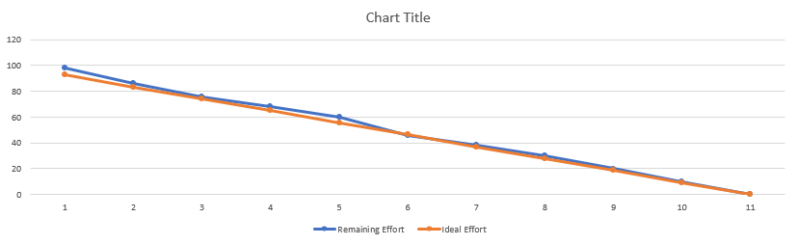
Gambar 4.18
Grafik Burndown Chart Sprint 2
Contoh grafik burndown di atas menunjukkan Ideal Line (garis Orange) yang merepresentasikan laju kerja yang ideal, dan Actual Line (garis biru) yang menunjukkan sisa pekerjaan aktual. Pada Sprint 2, diharapkan Actual Line akan mendekati atau berada di bawah Ideal Line, menunjukkan efisiensi kerja tim yang terus meningkat.

